# 测试基础

开发流程

V字型：

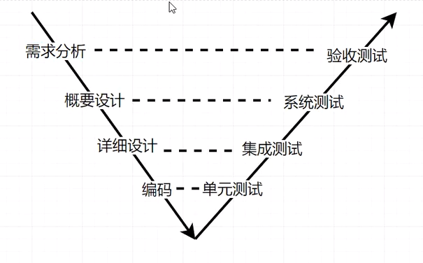

W字型：

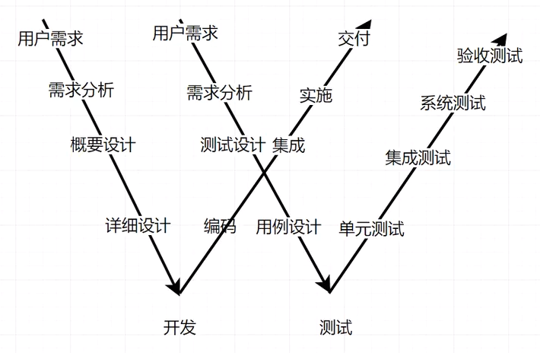

测试设计文档（找测试计划模板）

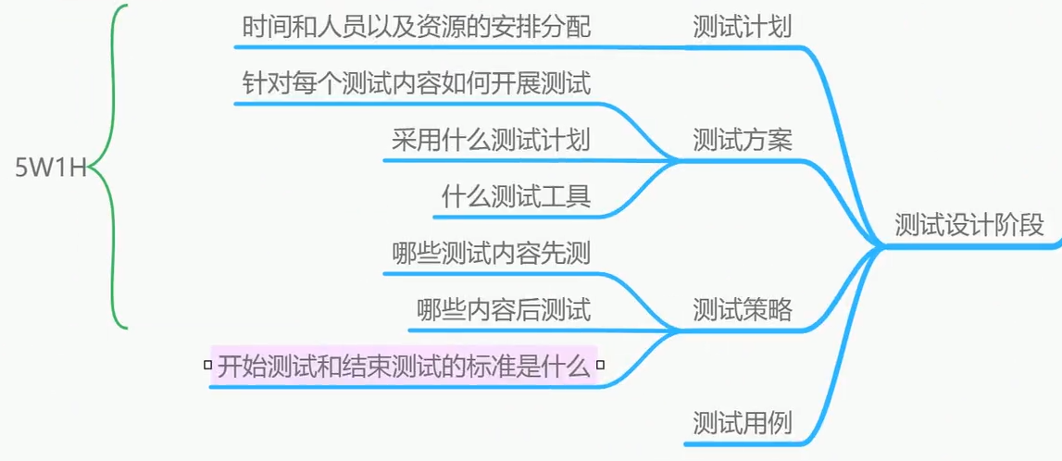

测试用例模板

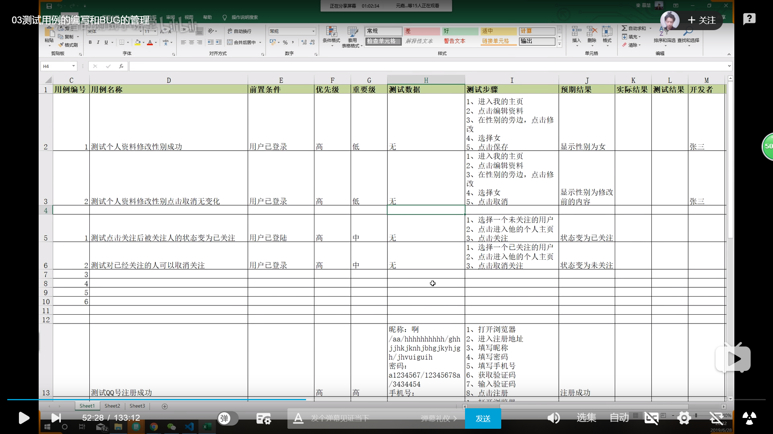

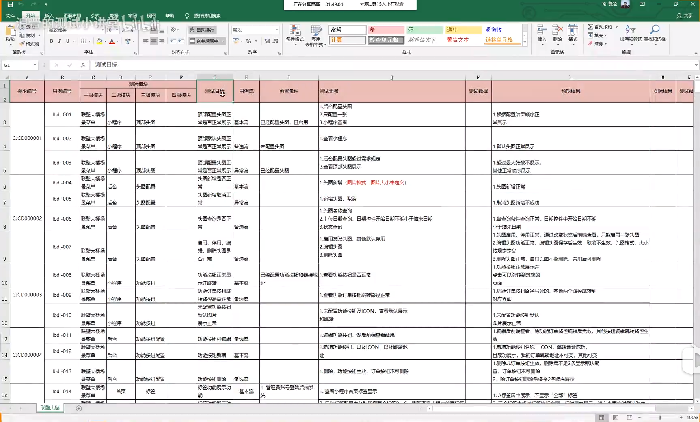

Bug等级

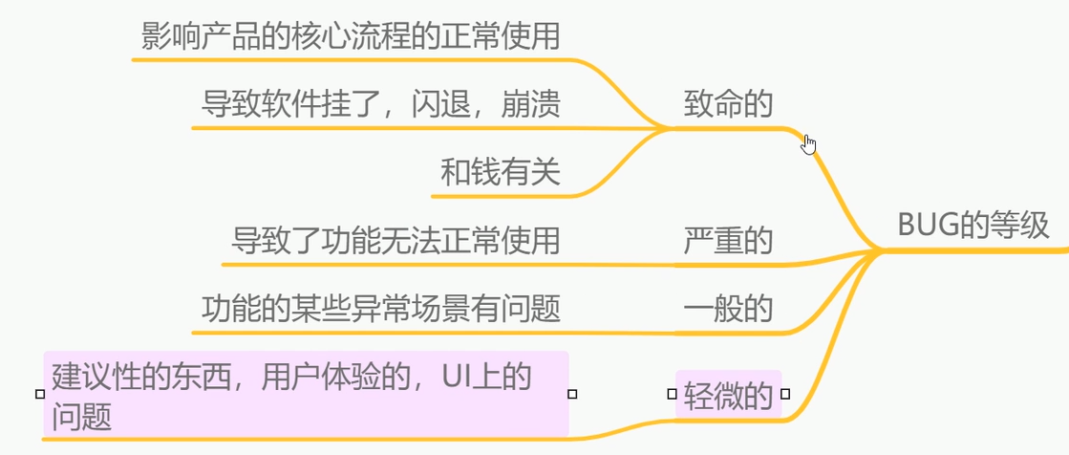

# 网络协议

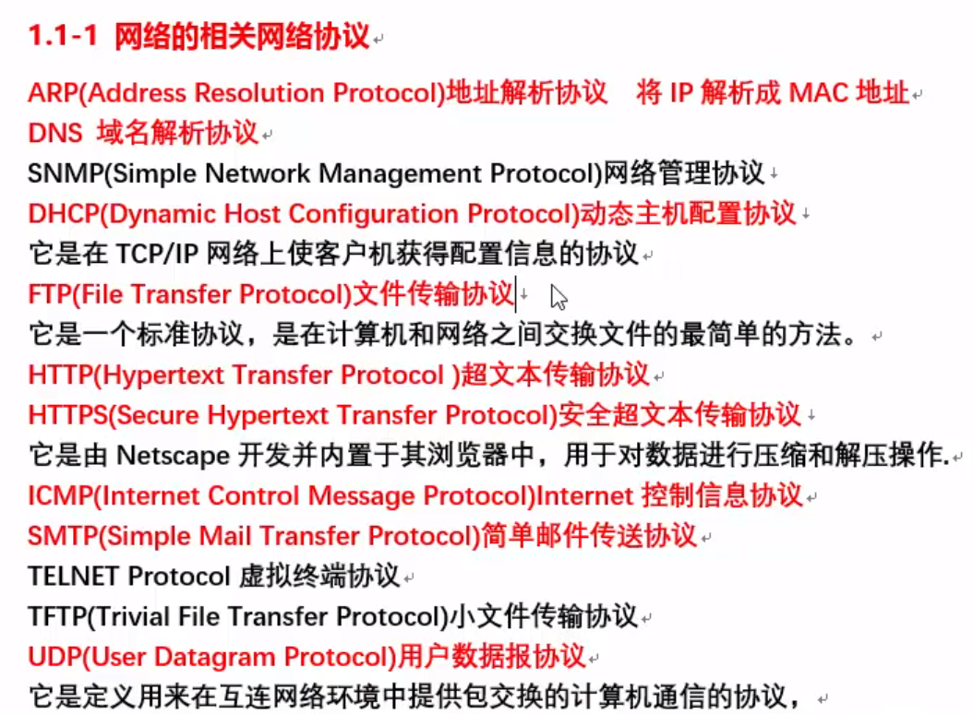

# HTTP/HTTPS协议

http是用于从万维网传输超文本到本地浏览器的传输协议。

一个完整的HTTP文档由请求和响应两部分组成。

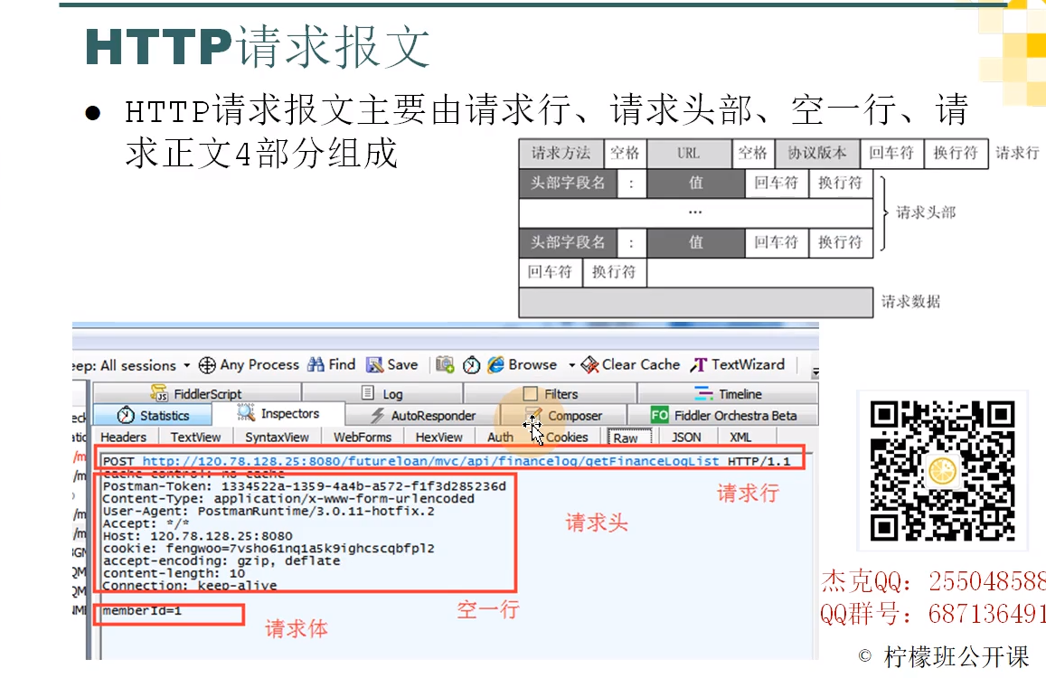

请求方法有：post,get,delete。Get请求没有请求体

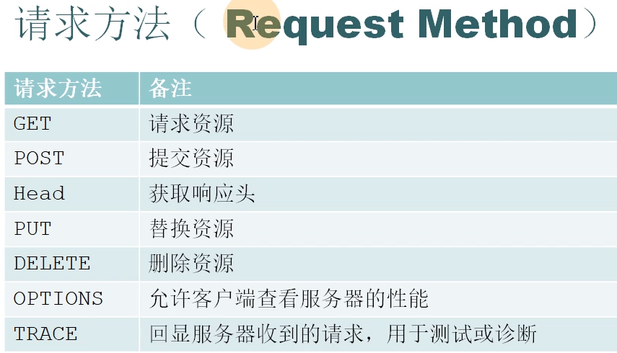

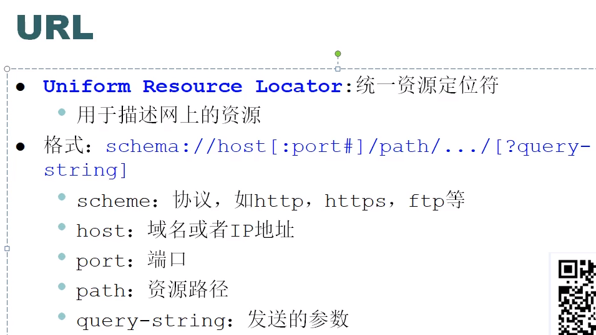

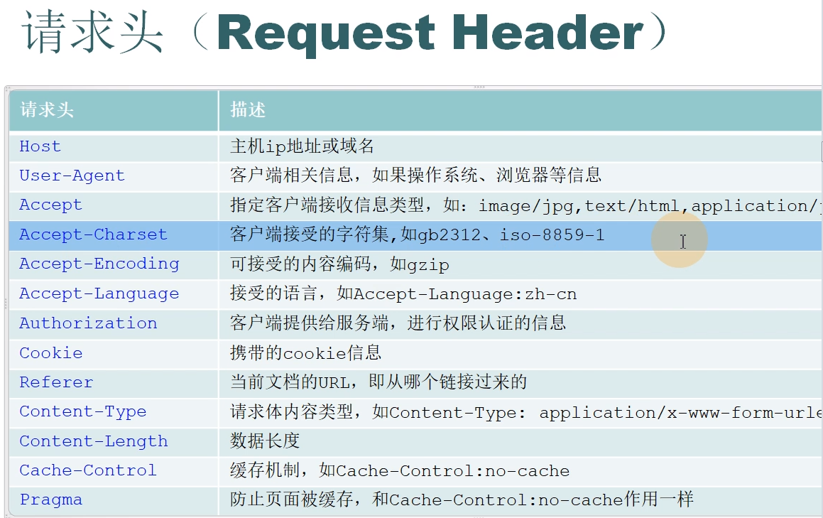

页面

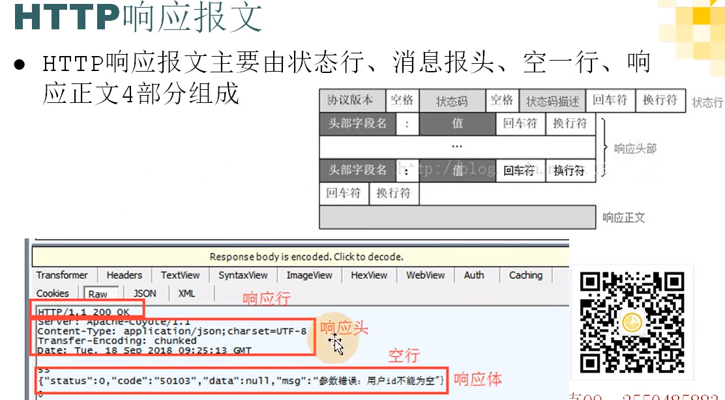

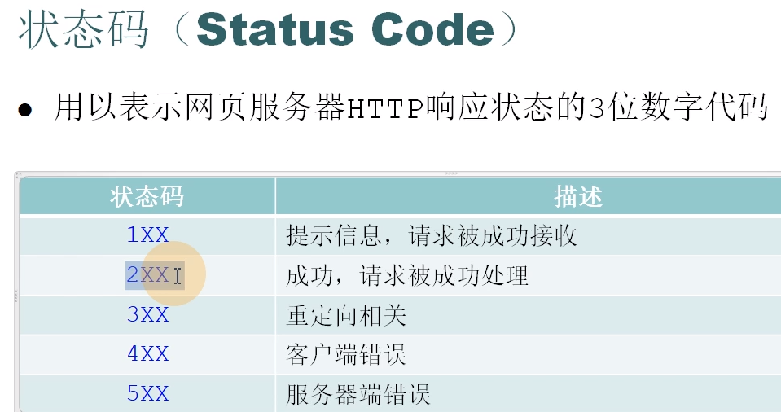

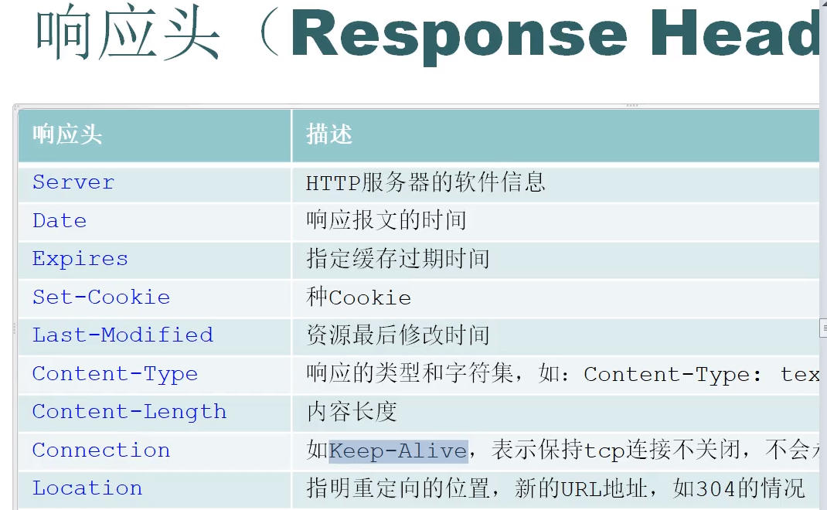

接口重要

接口重要

接口重要

# Fiddler界面

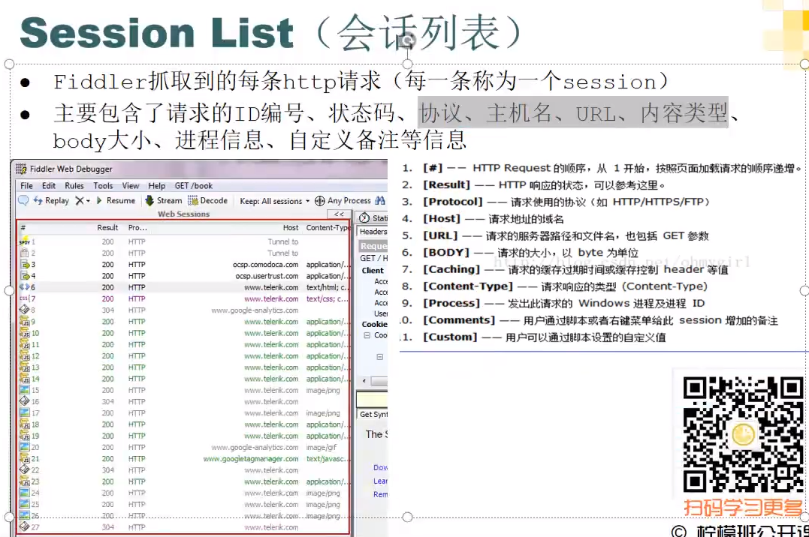

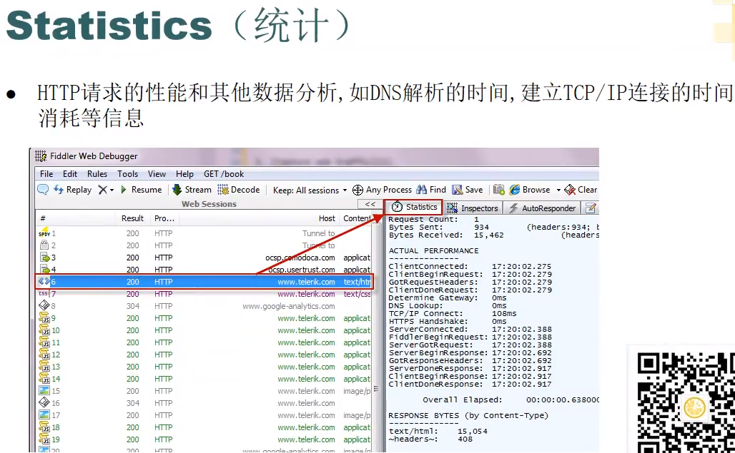

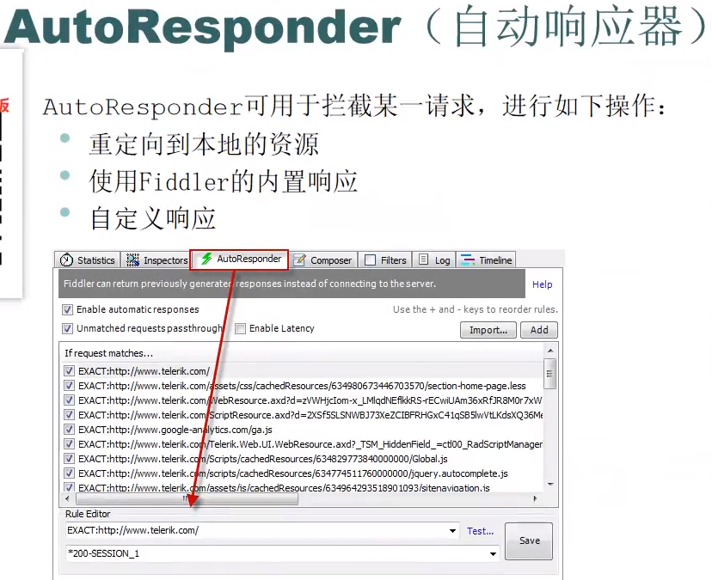

设置断点（断网测试）

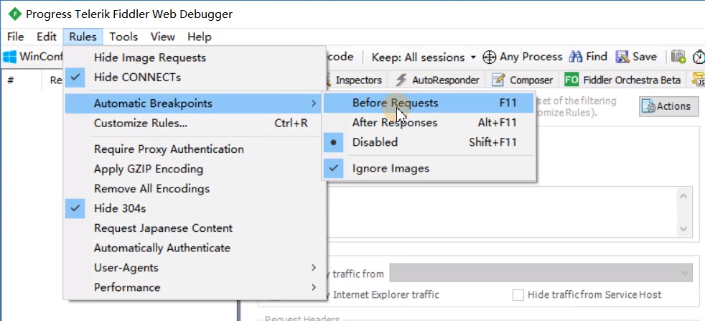

局部断点通过命令实现：请求前：bpu 关键词

响应后：bpafter 关键词

弱网测试

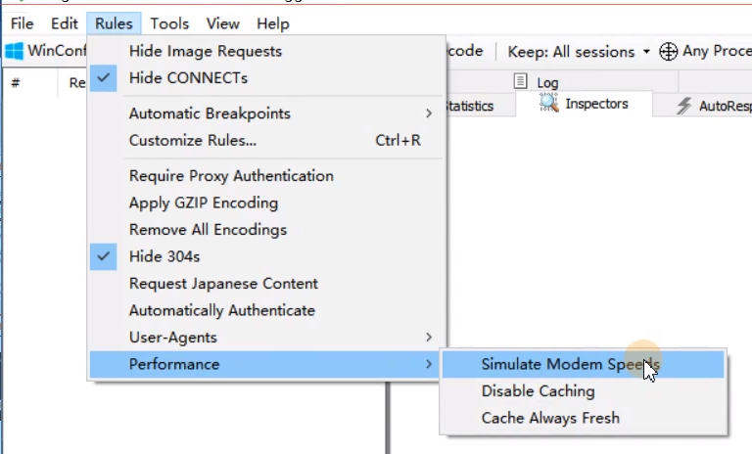

设置模拟网速

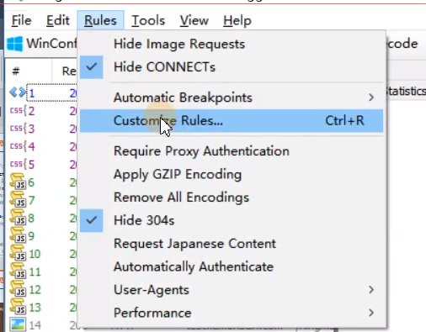

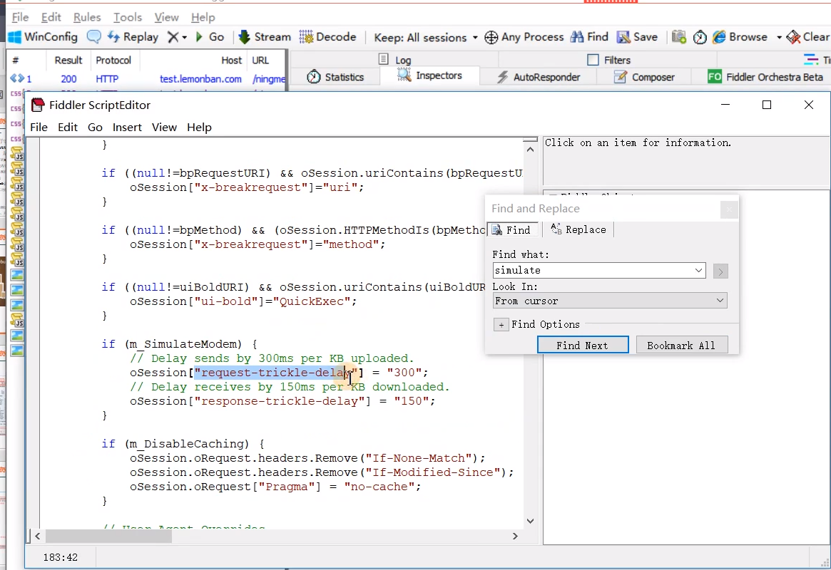

# https fiddler抓包

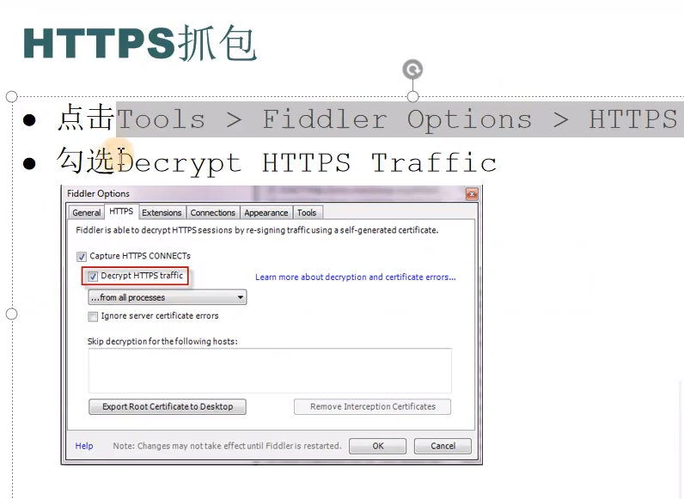

# TCP三次握手四次挥手

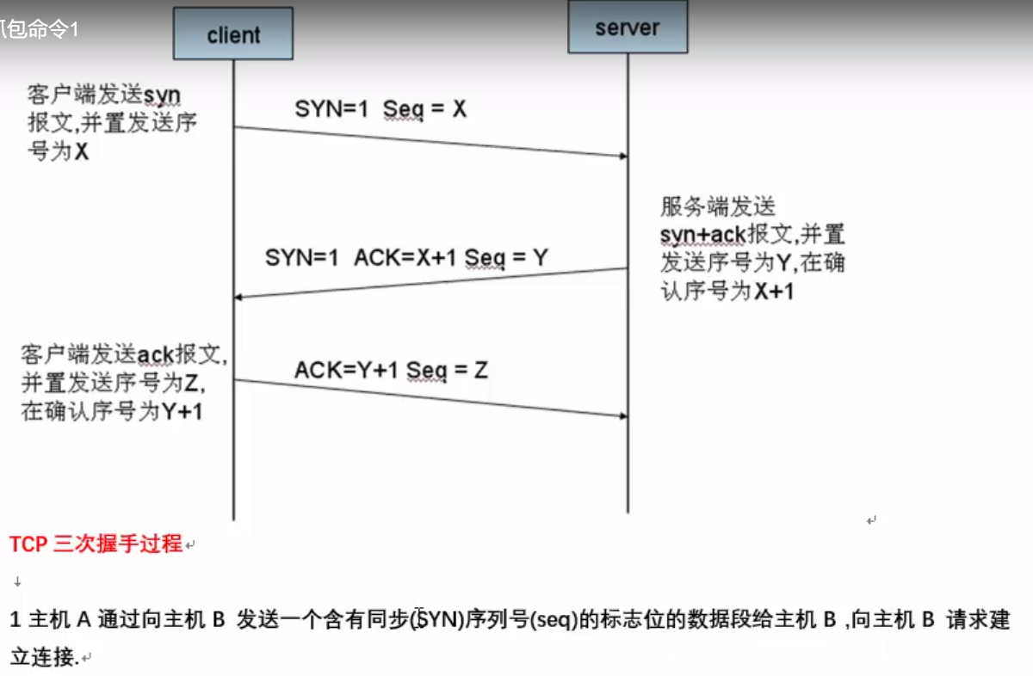

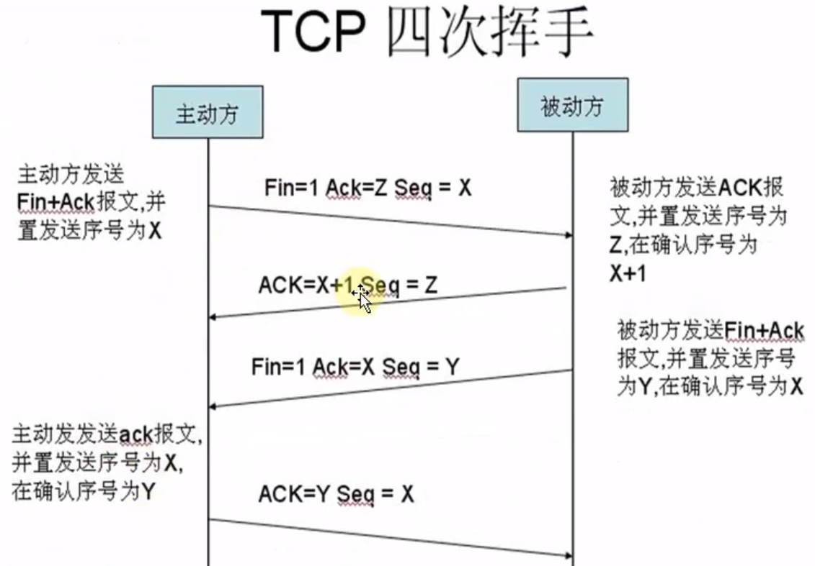

ACK=Y+1

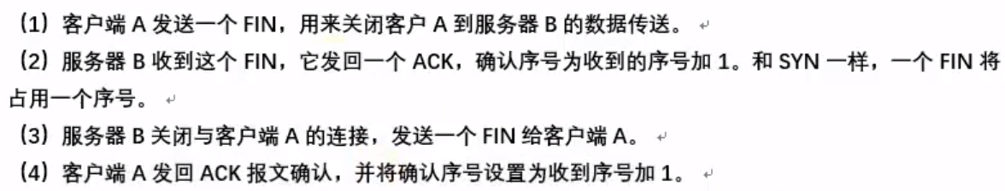

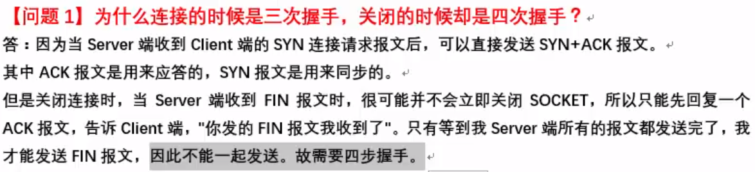

# Linux桌面环境xface

Linux在线练习：

**https://www.tutorialspoint.com/unix_terminal_online.php**

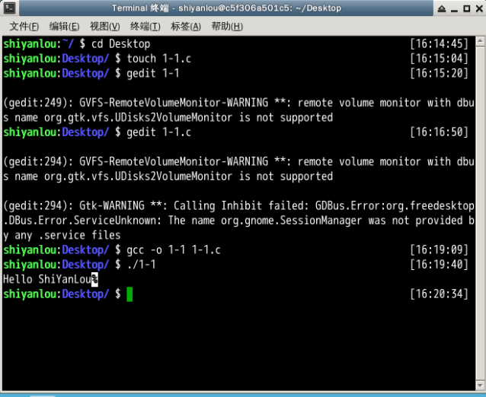

Shell程序命令快捷键：

真正学习命令行之前，你先要掌握几个十分有用、必需掌握的小技巧：

[Tab]

使用Tab键来进行命令补全，这个技巧给你带来的最大的好处就是当你忘记某个命令的全称时可以只输入它的开头的一部分，然后按下Tab键就可以得到提示或者帮助完成

[Ctrl+c]

想想你有没有遇到过这种情况，当你在 Linux 命令行中无意输入了一个不知道的命令，或者错误地使用了一个命令，导致在终端里出现了你无法预料的情况，比如，屏幕上只有光标在闪烁却无法继续输入命令，或者不停地输出一大堆你不想要的结果。你想要立即停止并恢复到你可控的状态，那该怎么办呢？这时候你就可以使用Ctrl+c键来强行终止当前程序（你可以放心它并不会使终端退出）。虽然这个按着很方便，但不要随便按，因为有时候，当你看到终端没有任何反应或提示，也不能接受你的输入时，可能只是运行的程序需要你耐心等一下，就不要急着按Ctrl+c了。

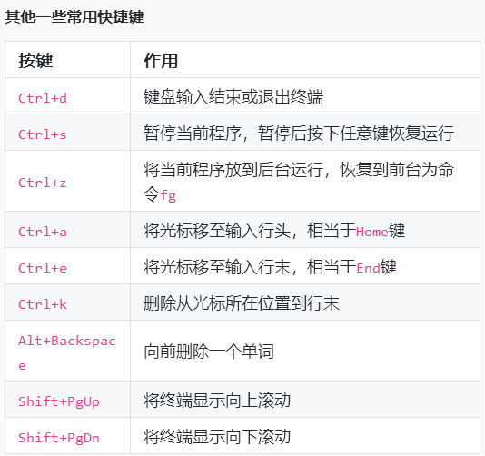

2) 学会利用历史输入命令

很简单，你可以使用键盘上的方向上键↑，恢复你之前输入过的命令

3) 使用通配符

通配符是一种特殊语句，主要有星号（*）和问号（?），用来对字符串进行模糊匹配（比如文件名、参数名）。当查找文件夹时，可以使用它来代替一个或多个真正字符；当不知道真正字符或者懒得输入完整名字时，常常使用通配符代替一个或多个真正字符。

**4) 学会在命令行中获取帮助**

在 Linux 环境中，如果你遇到困难，可以使用man命令，它是Manual pages的缩写。

# Linux系统简介

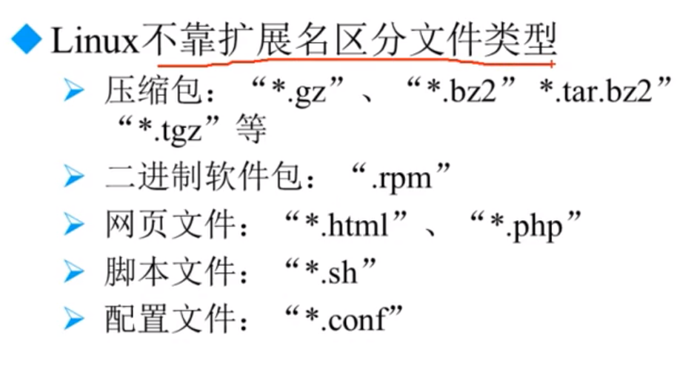

但为便于区分通常可以使用以上扩展名

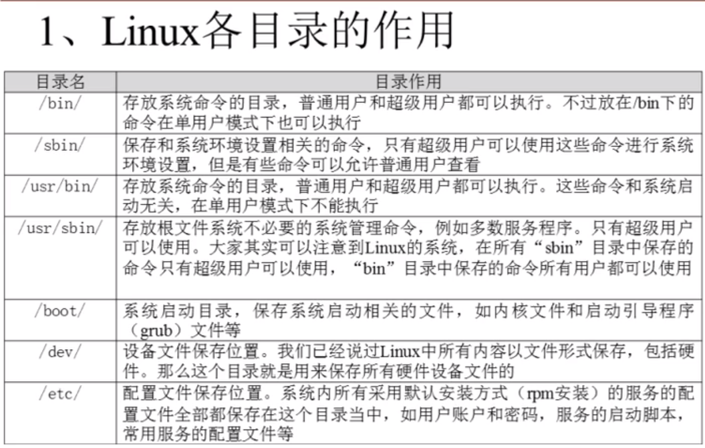

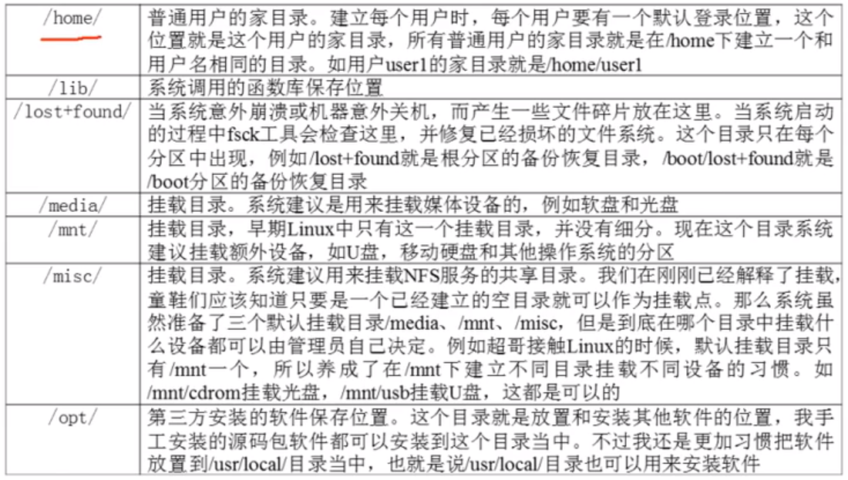

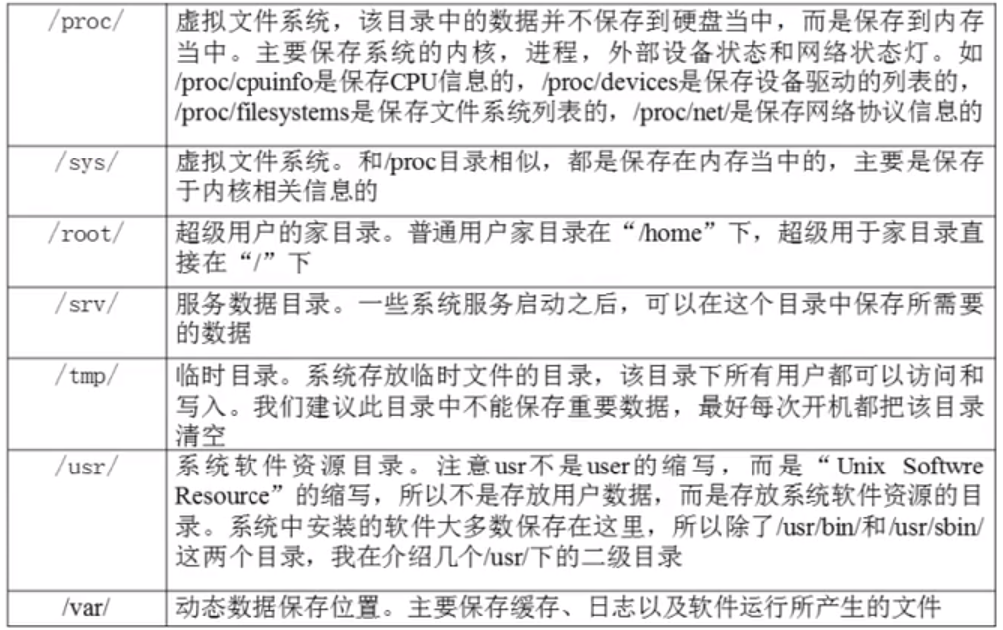

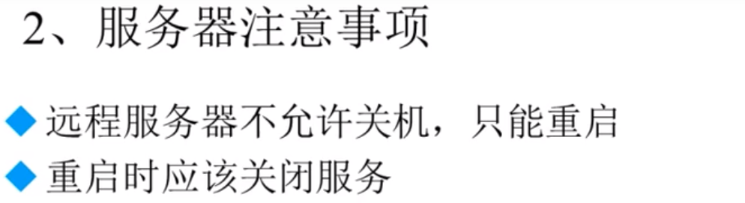

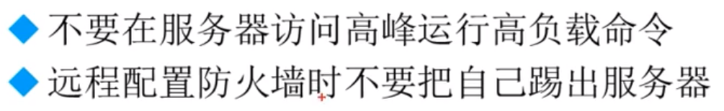

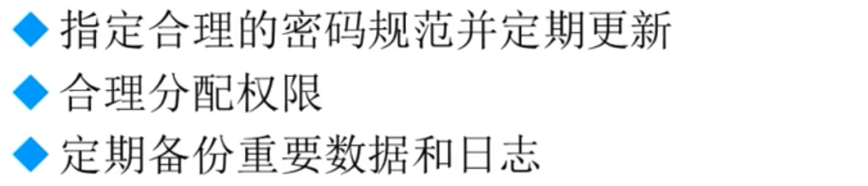

# 目录处理命令ls

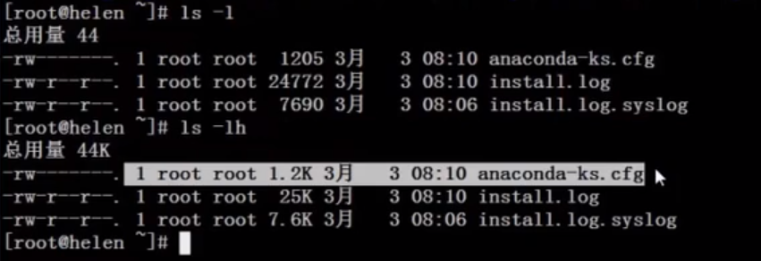

权限划分 文件计数 所有者 所属组 文件大小 最后修改 文件名

显示文件大小，以k为单位，上面以字节为单位

 -表示普通文件  d表示目录  l表示软链接

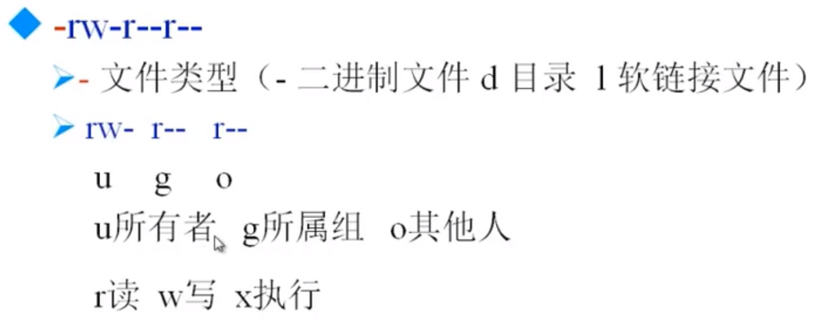

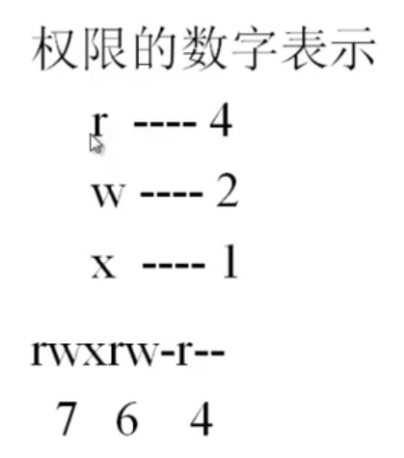

# W命令

累计运行时间 服务器负载状况

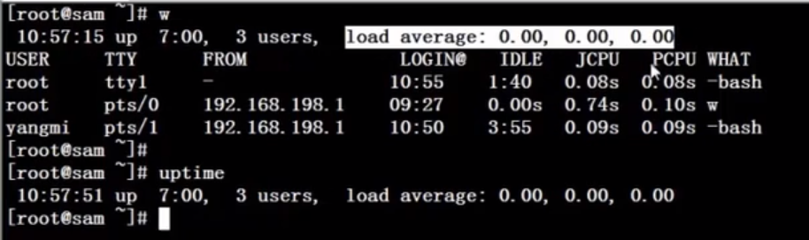

当前正在执行的命令

用户累计占用CPU时间

# Ifconfig命令

网络类型：以太网 mac地址

当前主机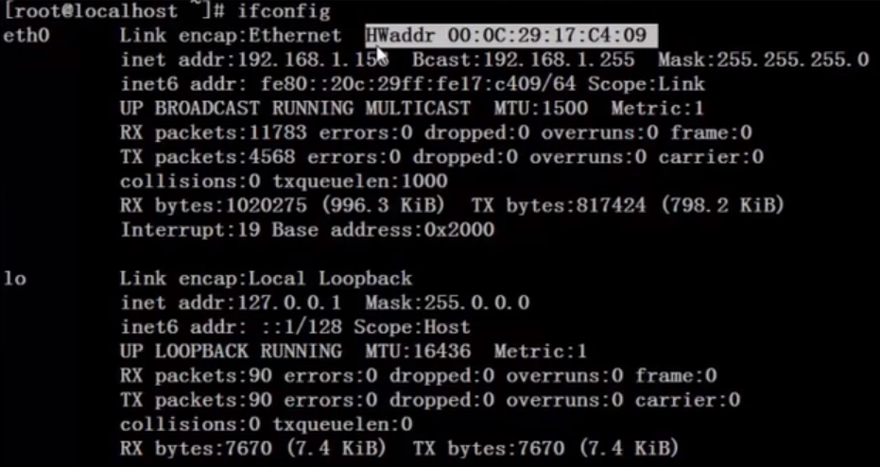IP

子网掩码

收发数据包数量

数据包大小

网卡在内存中的地址

# Mail命令

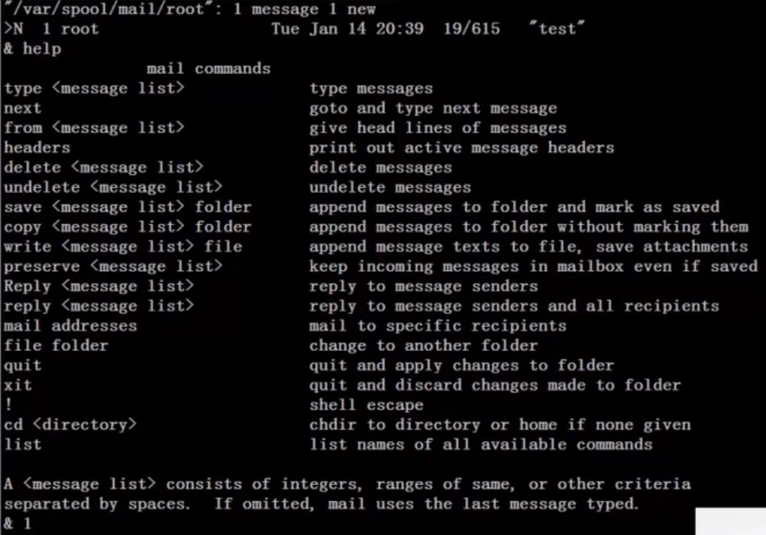

1封来自root未读

按1 回车显示邮件具体内容

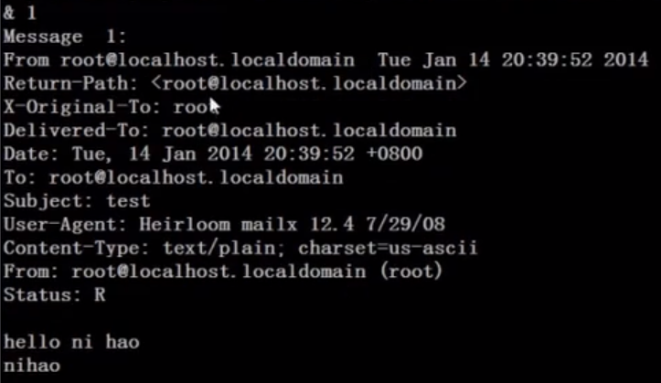

# 权限含义

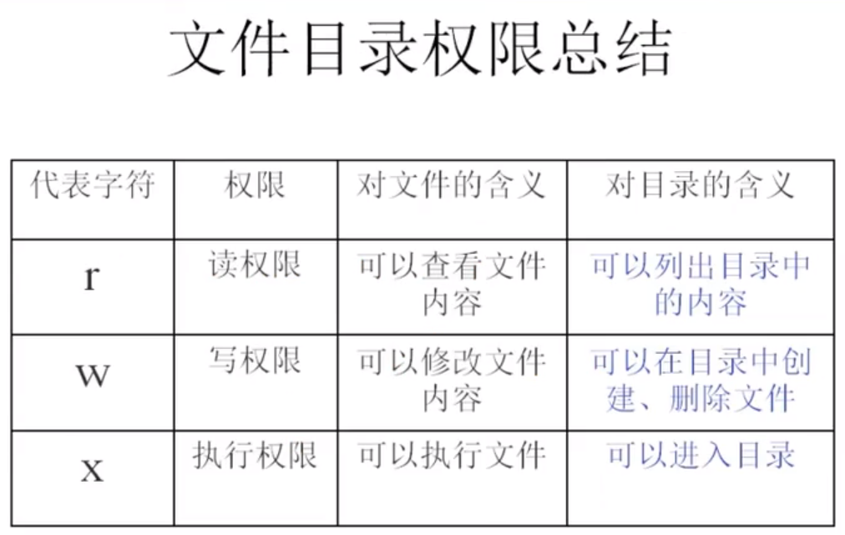

# Netstat命令

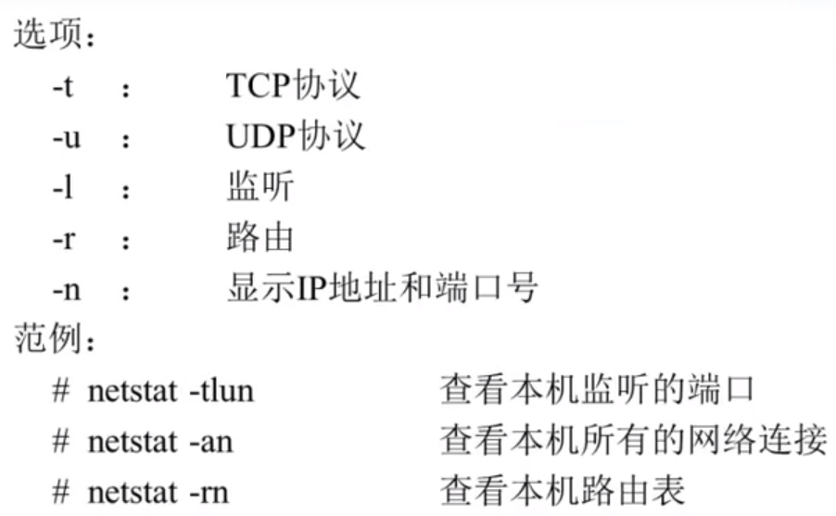

0代表网络通畅 本机端口

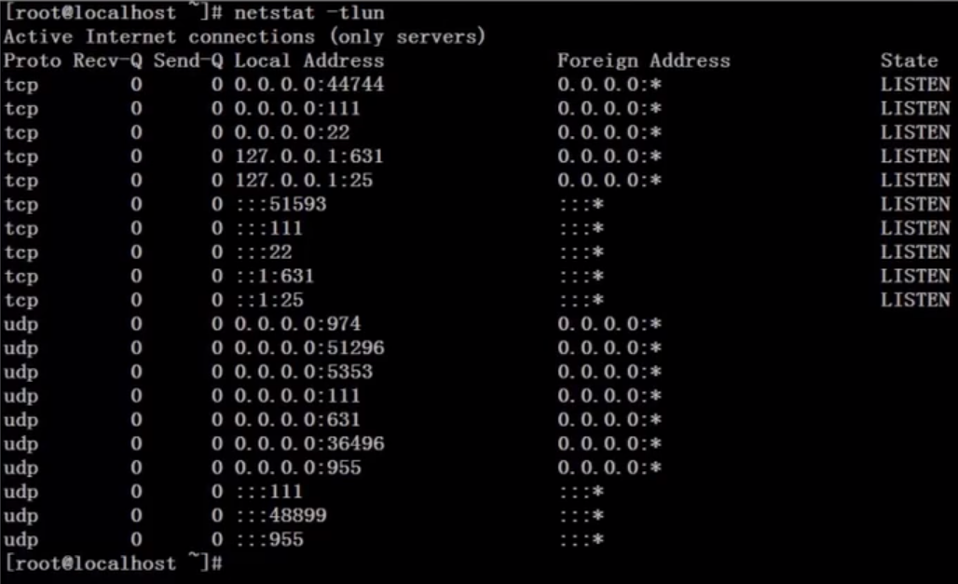

# 自测内容

